

Název projektu: | ZŠ Háj ve Slezsku – Modernizujeme školu
Číslo projektu: | CZ.1.07/1.4.00/21.3459
Oblast podpory: | Zlepšení podmínek pro vzdělávání na základních školách  Vzdělávání pro konkurenceschopnost  č. výzvy 21, prior. osa 7.1. Počáteční vzdělávání

Výuková oblast: | Matematika a její aplikace
Název materiálu: | VY_32_INOVACE_56
Ročník: | 2.
Sada: | Matematika
Druh: | Pracovní list
Autor: | Mgr. Andrea Hamplová
Název: | Sčítání v oboru do 20 s přechodem přes10

Anotace: | Žáci prokazují dovednosti ve sčítání v oboru do 20 s přechodem přes základ 10. Doplňují řetězce, věže, sčítance, součty různou formou. Hledají a napravují chyby v příkladech.
Datum vytvoření: | 11.8.2013
Datum ověření: | 1.11.2013


Jméno: ___________________________________________

1.Vypočítej:

5+6 = 9+9 = 8+9 = 7+7 =
7+9 = 8+5 = 4+8 = 5+7 =
7+8 = 4+7 = 2+9 = 6+6 =
4+9 = 6+8 = 6+5 = 5+9 =
7+6 = 3+8 = 8+8 = 6+9 =

2. Najdi chyby a oprav je:

6+7 = 13 3+8 = 11 9+4 = 14 6+9 = 16
8+5 = 12 9+9 = 17 7+6 = 13 8+7 = 15
7+9 = 16 9+6 = 14 5+9 = 14 7+6 = 13
5+8 = 13 8+7 = 15 8+3 = 11 6+8 = 14

3. Doplň sčítáním věže

4 | 2 | 3 | 1

5 | 1 | 2 | 3

1 | 2 | 3 | 4

4. Doplň chybějící číslo
5 + = 13 2 + = 11
8 + = 11 7 + = 14
+ 3 = 12 + 8 = 15

+ 5 = 12 6 + = 12
8 + = 16 + 9 = 17
+ 4 = 12 + 5 = 11
5. Vybarvi a zopakuj si: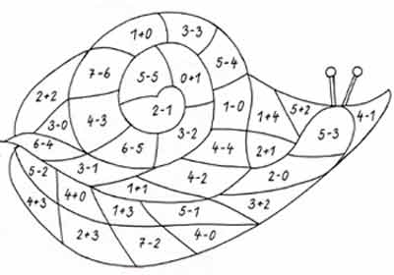
0 – modrá 1 – zelená
2 – červená 3 – žlutá
4 – hnědá 5 – oranžová 6 - růžová
7 – černá 8 – fialová 9 - bílá

6. Doplň řetězec:
+ 8
4
+ 5

- 10
- 4 + 9

- 10

+ 9
Cit. 2013-08-11 Textový materiál dostupný na:
http://www.skolacek.tym.cz/zabavna_matematika/hlemyzdi_pocitani_do_7.htm
11.8.2013 13.17

